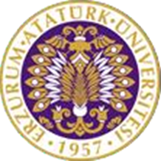
İÇİNDEKİLER
Önsöz 2
Özet 3
Abstract (İSTEĞE BAĞLIDIR. DİLERSENİZ DOLDURUNUZ.)………………………………4
Materyal ve Yöntem 5
Proje Uygulamasına Ait Görseller 6
Sonuçlar 8

ÖNSÖZ

Kültürlü insanların en büyük dostu, yardımcısı ve eğlencesi kitaptır. Kitap, zihnimizin ve gönlümüzün ihtiyaçlarını en kestirme yoldan karşılayan kıymetli bir hazinedir. Dimağımızı çalıştıran, hayal gücü sınırlarını genişleten sihirli bir etkisi vardır.

Kitap okumanın zevkine bir kere eriştik mi bir daha kitapsız edemeyiz. Artık o, bizim her yerde sadık kılavuzumuz olur. Herhangi bir konuda geniş bilgi edinmek, evrenin sırlarını çözmek istiyorsak hemen ona el atarız. İnsanlardan sıyrılıp kendi kabuğumuza çekildiğimiz zaman da, türlü bunalımlarla gerilen ruhumuzu avutmak için yine onu yanımıza alırız. Her kitap yeni bir ülkenin fethedilmesigibi bize birçok şey kazandırır. Görüş dünyamız genişler; gördüklerimizin bilincine varırız. Duyarlılığımız gelişir, duyduklarımız -yere ve zamana uygun- akisler uyandırır zihnimizde. Bir şeyi anlamakta ve anlayışımıza göre hareket etmekte güçlük çekmeyiz. Kitap sayfalarındaki o cansız gibi görünen sözcükler öyle bir kudrete sahiptir ki, zamanla sözcük dağarcığımızda birikerek güzel ve kolay konuşabilme niteliğini kazanmamızı sağlar. Sözün kısası, kitaplar duyularımıza,görüşlerimize, hareketlerimize aklın ve düşüncenin kılavuzudur.

ÖZET
- Kitap okumanın faydaları saymakla bitmez. Hem sağlığa, hem de kişisel gelişime müthiş katkıları vardır. Zaten sağlık açısından faydaları bir çok bilimsel araştırmaya dayalıdır.
- Kitap okumak ayrıca sizi çok farklı bir insana dönüştürür. Dünyayı eskiden olduğundan farklı algılamaya başlarsınız. Zekanız keskinleşir, beyin gücünüz artar.
- Ek olarak öğreneceğiniz sonsuz bilgilerle normalde asla gidemeyeceğiniz yerlere gitmenize ve tanışamayacağınız insanlarla tanışmanıza bile vesile olabilir. Çünkü bilgi her şeydir. Gerekli bilgiyle normalde yaşayamayacağınız bir hayatı elde edebilirsiniz.
- Kitap okumak zihin sağlığı açısından son derece önemlidir. Okunan kelime ve hikayeye olan konsantrasyon beynin uyarılmasını sağlar. Bugüne kadar yapılmış bir çok çalışma, okumanın kişiyi daha akıllı yaptığına dair kesin bulgular paylaşıyor. Özellikle okunan yazı zorlaştıkça beyin aktivitesinin yoğunlaştığı da biliniyor.
- İlkokul çocuklarına kitap sevgisi aşılamak, çointernet üzerinden oyunlar yüzünden şiddet eğilimi yükselen öğrencilere yönelik kitap okuyarak şiddet eğilimi azaltmak şiddetli toplum yerine hayalperest toplum sağlamak.anlama ve anlatma becerisi geliştirmek.İlkokul çocuklarına okumayı sevdirmek, okuma alışkanlığını kazandırmak, okuma alışkanlığını eğlenceli hale getirmek, milli kültürümüzü tanıtarak aktarmak ve kültürel geçmişimizden haberdar olmalarını sağlamak, kuşaklar arasında iletişim kurmak amacıyla Narman 18 Mart ilkokulun'da her sınıfta "kitapla hayal Köşem " oluşturulacaktır,.
Anahtar kelimeler: Masal, Kitap, Milli Kültür, Çocuk, Okuma Alışkanlığı, Masal

ABSTRACT

The benefits of reading books do not end with counting. They have great contributions to both health and personal development. Already, its health benefits are based on a lot of scientific research.

Reading a book also turns you into a very different person. You begin to perceive the world differently than you used to. Your intelligence becomes sharper, your brainpower increases.

In addition, with the endless information you will learn, it can even be instrumental in going to places you would never normally go and meeting people you would never meet October. Because knowledge is everything. With the necessary knowledge, you can achieve a life that you would not normally live.

Reading books is extremely important for mental health. Concentration on the word and the story being read ensures that the brain is stimulated. Many studies conducted to date share conclusive findings that reading makes a person smarter. It is also known that brain activity intensifies, especially as reading becomes more difficult.

To instill a love of books in elementary school children, tooviolence due to games over the Internet

MATERYAL VE YÖNTEM

Araştırmanın Türü

Bu çalışma bir Toplumsal Duyarlılık Projesidir.

Araştırmanın Yapıldığı Yer Ve Zaman

Proje ekibi tarafından 30.11.2022 tarihinde Narman 18 mart ilkokulunda gerçekleştirilmiştir.

Projenin Uygulanışı

Proje çalışması şu aşamalarda gerçekleştirilmiştir.

Bu proje kapsamında Narman ilkokulu'na bir ziyaret düzenlenecektir. Ziyarette Sınıflarda Sınıflarda oluşturulan "Masal Köşesi'nde bulunan ve Belilenen Bir masalı, masal saatinde (her Perşembe 7.ders saati) üniversite Öğrencilerimiz dramatize ederek anlayacaklardır. Projenin devamı sınıf öğretmeni aradan 1 yıl boyunca sürdürülecektir, Ayrıca üniversitemiz öğrencileri proje kapsamında yıl içerisinde belli aralıklarla okulumuza gelip sınıf öğretmenleriyle birlikte etkinliklere katılacaklardır. Proje kapsamında okulda bulunan dört şubeye Hayal Köşesi" kazandırılmış olunacaktır.

PROJE UYGULAMASINA AİT GÖRSELLER

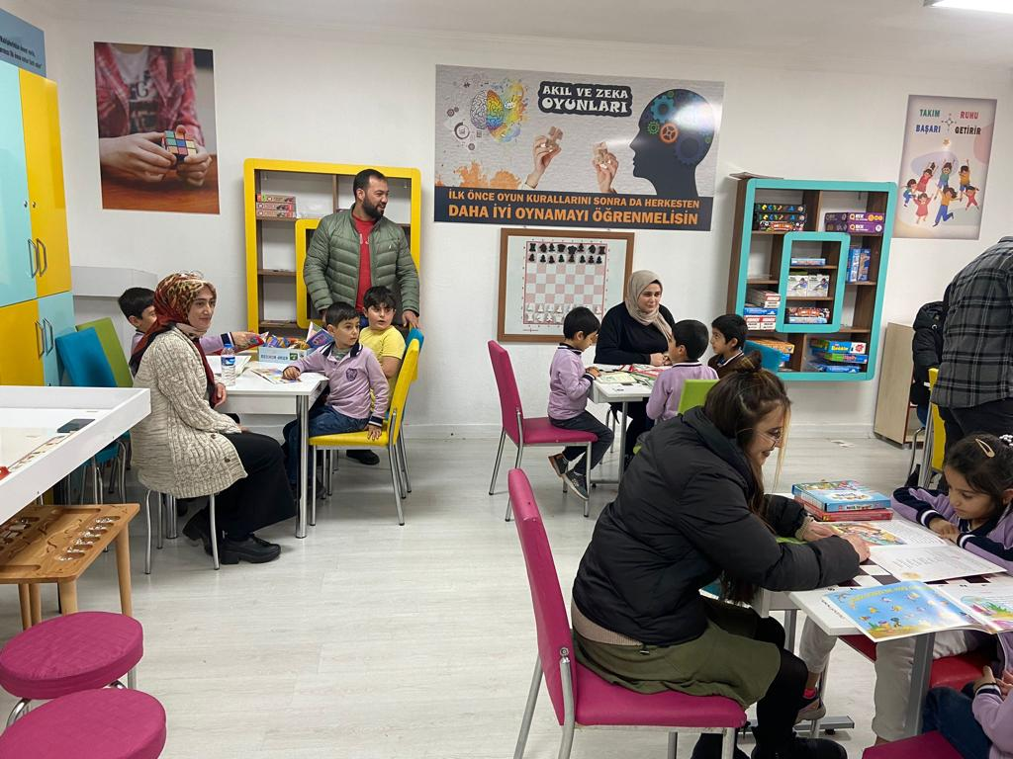

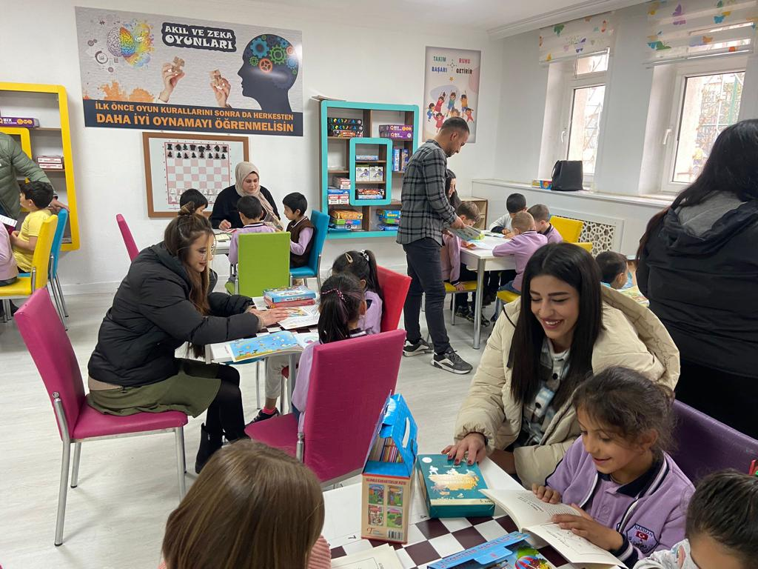

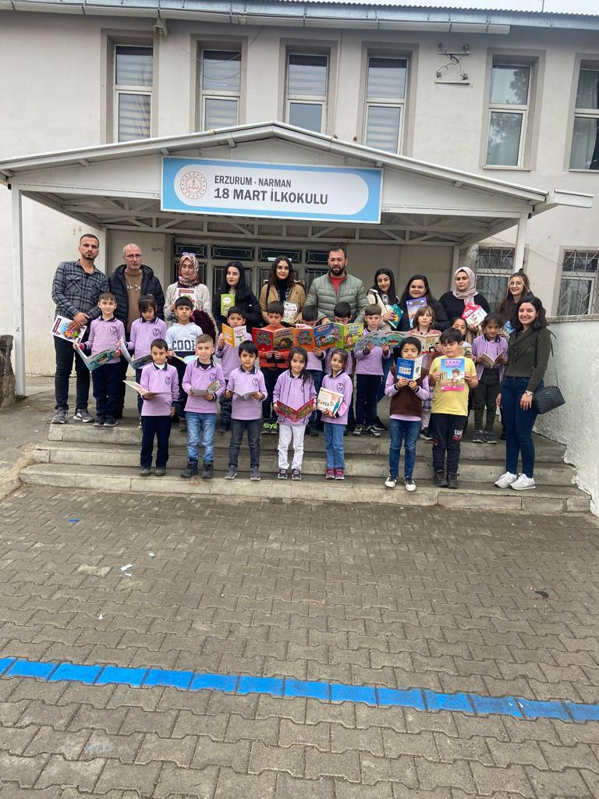

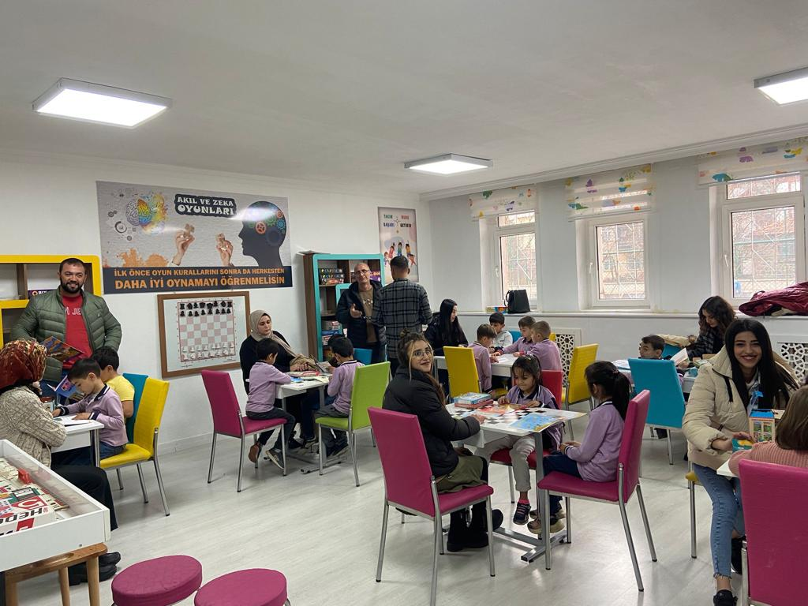

SONUÇLAR

- Proje sonucunda Narman 18 mart ilkokulunda çocuklarına okumayı sevdirmek, okuma alışkanlığını kazandırmak, okuma alışkanlığını eğlenceli hale getirmek, milli kültürümüzü tanıtarak aktarmak ve kültürel geçmişimizden haberdar olmalarını sağlamak, kuşaklar arasında iletişim kurmak amacıyla Narman 18 Mart ilkokulun'da her sınıfta "kitapla hayal Köşem " oluşturuldu. Ayrıca bu projede bize imkan tanıyan ve maddi destek veren Atatürk Üniversitesi Toplumsal Duyarlılık Projeleri Uygulama ve Merkezi’ne teşekkür ederiz.

